Ziua ANOFM
– 27 de ani în consolidarea pieței muncii din România

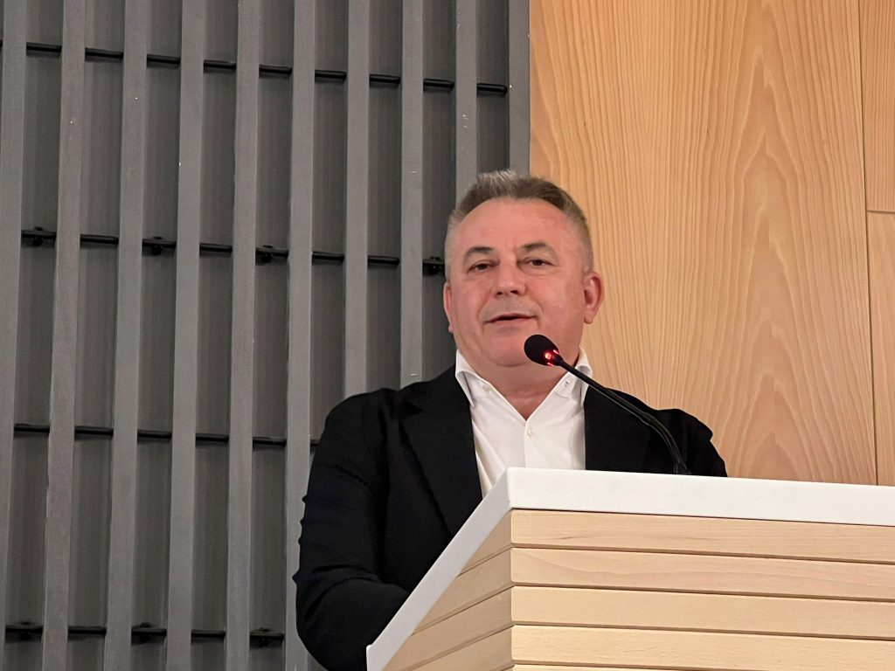

Mesajul președintelui ANOFM, Florin Cotoșman, adresat cu prilejul aniversării a 27 de ani de activitate a Agenției Naționale pentru Ocuparea Forței de Muncă:
„Astăzi, 10 decembrie, marcăm un moment cu dublă semnificație: aniversăm 27 de ani de la înființarea Agenției Naționale pentru Ocuparea Forței de Muncă și celebrăm totodată Ziua Internațională a Drepturilor Omului. Este o ocazie care ne amintește nu doar de istoria și evoluția instituției noastre, ci și de misiunea profund umană pe care o purtăm — aceea de a sprijini fiecare cetățean să-și găsească locul pe piața muncii, demn, în siguranță și în condiții de egalitate.
Cele două momente sunt strâns legate. A promova ocuparea forței de muncă nu înseamnă doar a media între cerere și ofertă, ci a apăra un drept fundamental: dreptul fiecărui om de a munci, de a se integra social, de a-și asigura un trai decent. Iar în această zi, dedicată drepturilor omului, reafirmăm cu putere că munca și demnitatea sunt inseparabile.
De-a lungul celor 27 de ani, ANOFM a demonstrat că poate fi un sprijin real pentru persoanele care se confruntă cu vulnerabilități: șomeri de lungă durată, persoane cu dizabilități, tineri fără sprijin, adulți care au nevoie de recalificare sau de o a doua șansă. Prin programele noastre, am contribuit la reducerea inegalităților și la crearea unui climat de încredere, în care fiecare om are șansa unui nou început.
Un punct important al activitãți noastre este dat de evoluția instituționalã. Este o reflecție care aratã unde am fost şi cum am evoluat până în prezent.
Astfel, în 2020, Agenția Națională pentru Ocuparea Forței de Muncă a funcționat ca un adevărat „operator de urgență” pentru piața muncii: a implementat măsurile adoptate în vederea limitării efectelor economice și sociale ale pandemiei: sprijinul financiar acordat salariaților și angajatorilor, ca răspuns la efectele negative ale suspendării sau reducerii activității economice, măsuri active pentru menținerea locurilor de muncă, zilele libere pentru părinți, noi forme de protecție socială pentru categoriile afectate de pandemia de coronavirus, sprijinul financiar pentru achiziția de bunuri necesare desfășurării activității în condiții de siguranță și a participat activ la elaborarea întregului pachet normativ de răspuns.
În 2021, Agenția Națională pentru Ocuparea Forței de Muncă și-a consolidat rolul esențial pe piața muncii, în contextul pandemiei, continuând implementarea de noi măsuri menite să sprijine salariații, angajatorii și alte categorii profesionale afectate de restricțiile impuse în contextul crizei sanitare. De asemenea, a fost modificat și simplificat cadrul legal privind utilizarea Fondului de garantare pentru plata creanțelor salariale, pentru a asigura un acces mai rapid și eficient la aceste resurse de către salariații ale căror contracte de muncă au încetat ca urmare a insolvenței angajatorului.
În 2022, Serviciul Public de Ocupare a trecut la adaptarea la crize suprapuse: pandemia și izbucnirea conflictului armat din Ucraina, implementând măsurile menite să asigure protecția socială a salariaților, susținerea angajatorilor și integrarea persoanelor strămutate din zone de conflict. Totodată, a fost adoptat și implementat cadrul de reglementare. În același timp, a fost reglementat modul în care persoanele fizice pot desfăşura activităţi casnice în schimbul unei remuneraţii acordate sub formă de tichete de activităţi casnice și a fost consolidat cadrul legal în materia economiei sociale).
În 2023, ANOFM a combinat intervenția umanitară cu întărirea guvernanței administrative: a participat la adoptarea și implementarea măsurilor vizând sprijinul şi asistenţa umanitară acordată de statul român cetăţenilor străini proveniţi din zona conflictului armat din Ucraina, continuarea consolidării economiei sociale precum și actualizarea cadrului legal în materia declarării obligaţiilor de plată a contribuţiilor sociale, impozitului pe venit şi evidenţa nominală a persoanelor asigurate. Totodată, ANOFM a actualizat cadrul legal care reglementează activitatea de control, urmărire și recuperare a debitelor precum și documentele utilizate în aceste activități.
În 2024, instituția a trecut la infrastructuri sistemice și interoperabilitate: a consolidat cadrul de organizare și a instituit mecanismul ReCONECT pentru anticipare și monitorizare a pieței muncii și educației. Totodată a fost revizuit cadrul legal în materia prestatorului casnic, iar România, prin ANOFM, a găzduit conferința Serviciilor Publice de Ocupare din Sud-Estul Europei.

În 2025, se evidențiază preocuparea constantă a Agenției Naționale pentru Ocuparea Forței de Muncă pentru modernizarea instrumentelor legislative și consolidarea capacității instituționale, în sprijinul creșterii ocupării și integrării durabile pe piața muncii. Astfel, ANOFM a propus MMFTSS spre inițiere un pachet amplu de reforme legislative și instituționale, axat pe stimularea ocupării forței de muncă, cu un accent deosebit pe sprijinirea tinerilor aflați la primul loc de muncă, prin acordarea unei prime de stabilitate, extinderea categoriilor de beneficiari ai politicilor active cu mamele cu cel puțin 3 copii în întreținere, până la împlinirea vârstei de 18 ani, precum și cu persoanele care au executat o pedeapsă privativă de libertate, o măsură educativă sau alte măsuri neprivative de libertate dispuse de organele judiciare. În paralel, se urmărește modernizarea și digitalizarea serviciilor publice de ocupare, pentru a crește accesibilitatea, eficiența și relevanța acestora în raport cu dinamica actuală a pieței muncii.
Astfel, ANOFM a trecut din rolul de executor al schemelor de urgență la cel de orchestrator al politicilor de ocupare, sprijinit de arhitecturi de date, norme clare, proceduri robuste și o capacitate administrativă sporită, cu impact direct asupra protecției categoriilor vulnerabile și a funcționării eficiente a pieței muncii.
Totodată, Reforma Serviciului Public de Ocupare, concretizată prin implementarea proiectului SMART, reprezintă un pas esențial în modernizarea și eficientizarea serviciilor oferite cetățenilor, cu scopul de a răspunde mai bine nevoilor pieței muncii și de a facilita integrarea durabilă a persoanelor în căutarea unui loc de muncă. Această transformare digitală și operațională vizează creșterea calității intervențiilor publice în domeniul ocupării, printr-un sistem integrat, accesibil și orientat spre rezultate.
In ceea ce priveşte activitatea de resurse umane a ANOFM, este de precizat că instituția a reușit să îmbine două direcții majore: pe de o parte, a redus costurile prin reorganizări succesive și printr-o utilizare responsabilă a resurselor, iar pe de altă parte, a investit strategic în dezvoltarea competențelor digitale ale angajaților săi. Astfel, ANOFM și-a consolidat atât disciplina bugetară, cât și capacitatea de a răspunde modern provocărilor din piața muncii și din administrația publică.
La rândul său, platforma PULS, dezvoltată prin proiectul „Relația SPO cu angajatorii – eSPOR”, cuprinde 19 module prin care angajatorii pot accesa online servicii precum medierea muncii, măsuri de stimulare pentru angajarea persoanelor vulnerabile, sprijin financiar pentru ucenicie și stagii, precum și gestionarea contractelor de internship. Platforma permite profilarea angajatorilor prin „Fișa angajatorului”, care include istoricul angajărilor, subvențiilor, primelor, ofertelor de locuri de muncă și al interacțiunilor cu agenția. PULS facilitează interacțiunea în timp real cu angajatorii și persoanele aflate în căutarea unui loc de muncă prin notificări privind solicitările, drepturile și obligațiile acestora, iar datorită rolului angajatorilor în acordarea primelor destinate șomerilor, platforma include și module dedicate beneficiarilor. De asemenea, PULS integrează instrumente pentru analize, prognoze, studii privind necesarul de competențe și statistici avansate utilizate în fundamentarea planurilor anuale de formare profesională și în estimarea evoluției populației active ocupate pe termen lung.

În PNRR, proiectul „Digitalizarea serviciilor de ocupare oferite cetățenilor” are 17,4 mil. €, termen de finalizare iunie 2026, peste 1.200 angajați formați până la finele lui 2024, infrastructură IT reînnoită cu 2.170 PC-uri, 300 laptopuri, 64 imprimante și 58 scanere și un Sistem Informatic Integrat pentru Servicii Publice de Ocupare (SIISPO), care digitalizează serviciile dedicate, cu precădere persoanelor aflate în căutarea unui loc de muncă.
Aplicația integrează module pentru transmiterea online a documentelor și gestionarea prestațiilor, formare profesională și evaluarea competențelor, organizarea evenimentelor de angajare, management de caz și acompaniament pentru tineri vulnerabili, economie socială, consultanță pentru antreprenoriat, pre-concediere, servicii EURES, acreditarea furnizorilor, precum și gestionarea unor măsuri precum șomajul tehnic și contribuția asiguratorie pentru muncă.
Sistemul Informatic Integrat pentru Servicii Publice de Ocupare (SIISPO) vine în completarea PULS, ceea ce face ca anul viitor, în 2026, ANOFM să digitalizeze toate serviciile sale oferite publicului.
Totodată, pentru 2021–2027, Programul Educație și Ocupare pune la dispoziție ANOFM și structurilor subordonate acesteia circa 1 miliard €, din care până în prezent s-au contractat 696 mil. €.
La nivelul ANOFM au fost contractate 577 milioane de euro: în 2024 93 mil. € și în 2025 – 484 mil. €.
Pe Prioritatea 1, proiectul cu finanțare prin mecanismul Finanțare Nelegată de Costuri (FNLC) are 184 mil. € și ținte clare: 275.000 șomeri și 21.750 angajatori deserviți, 600 noi angajați recrutați în SPO și 1.840 salariați formați.
Pe Prioritatea 2, dedicată tinerilor: proiectul START – 30 mil. €, 2.330 tineri <30 ani – schemă națională care finanțează ucenicia la locul de muncă; proiectul ActivPlus – 67 mil. €, 12.066 tineri <30 ani – schemă națională care finanțează subvențiile acordate angajatorilor care încadrează în muncă a tineri.
Pe Prioritatea 3, dedicată persoanelor >30 de ani: proiectul COMPETENT – aprox. 31 mil. €, 20.000 șomeri >30 de ani – schemă națională pentru dezvoltarea competențelor prin programe de formare profesională (din care 5.000 pe meșteșuguri tradiționale); proiectul PROACTIV – 202 mil. €, 37.084 șomeri >30 de ani – schemă națională care finanțează subvențiile acordate angajatorilor care încadrează în muncă șomeri.
Proiectele derulate de AJOFM/AMOFM/CRFPA prin Programul Educație și Ocupare 2021–2027 însumează 119 milioane de euro, dintre care 69 milioane sunt dedicate dezvoltării rețelelor de tineret și furnizării de servicii de bază și inovative pentru tineri. Acestea sunt implementate în parteneriat cu structuri specializate și instituții de învățământ superior, având ca obiectiv identificarea tinerilor NEETs și integrarea lor în măsuri personalizate de ocupare. Proiectele vizează crearea unei rețele extinse de furnizare a serviciilor pentru tineri, dezvoltarea unor echipe mobile mixte, extinderea ariei de intervenție prin centre de tineret și furnizori privați, precum și acțiuni de dezvoltare a competențelor transversale, sociale, civice și digitale. Totodată, sunt incluse activități de informare, consiliere, management de caz, orientare profesională, stagii de voluntariat, schimburi interculturale și activități cultural-educative orientate spre implicarea tinerilor în comunitate.
În acest context, amintesc și de Bursa absolvenților de anul acesta, organizată la nivel național pe 10 octombrie, a adus un rezultat care ne dă tuturor încredere: peste 80% dintre tinerii participanți au fost selectați pentru o posibilă încadrare pe piața muncii. Este o dovadă clară că tinerețea, energia și competențele tinerilor întâlnesc nevoia de resurse a mediului de afaceri și că împreună putem construi o piață a muncii dinamică și incluzivă.
În paralel, șase AJOFM vor beneficia de finanțare prin Programul Tranziție Justă în valoare de 110 milioane de euro, destinată județelor afectate de procesul de decarbonizare. Finanțarea susține dezvoltarea și modernizarea centrelor de formare profesională, diversificarea serviciilor oferite și creșterea capacității de cuprindere, actualizarea competențelor și recalificarea persoanelor aflate în căutarea unui loc de muncă, precum și acordarea de măsuri active—prime de activare și mobilitate, alături de subvenționarea locurilor de muncă pentru persoanele afectate de tranziția economică.
Astfel, încheiem acest an cu rezultate solide și cu direcții clare pentru perioada următoare. Rămânem consecvenți în angajamentul de a consolida serviciile publice de ocupare și de a îmbunătăți permanent modul în care răspundem nevoilor pieței muncii.
Mulțumesc tuturor celor care au contribuit la realizările din acest an – colegi, parteneri instituționali, angajatori și beneficiari. Colaborarea și profesionalismul pe care le-am întâlnit sunt esențiale pentru continuitatea și eficiența activității noastre.
Privim spre anul următor cu același obiectiv: furnizarea unor servicii moderne, predictibile și orientate spre rezultate.
Vă doresc un final de an liniștit și un nou an cu proiecte împlinite și reușite profesionale!”
Florin Cotoșman – președinte ANOFM

